 |  |  | Seul le document informatique fait foi
 |  |  | Facture recap compte client sans détail avec Qlikview
DOC-TEC-2006169 |  |  | Rédaction | Validation | Objet de la révision
Date |  | Version | Rédaction | Validation | Objet de la révision
16-06-2020 |  | 1 | Regis FOLNY | Gregory Gallier-Lachaise | Rédaction

INTRODUCTION:
Ce document décrit la procédure de génération de facture récapitulatives comptes clients sans détail avec Qlikview.

PREREQUIS:

- Qlikview installé
- Firebird odbc installé avec création des liaison odbc vers data et config
- Fichier Qlikview facture.qvw déployée

FONCTIONNEMENT:

le fichier Qlikview se connecte directement à la base de donnée de Neptis et récupère les infos du magasin, les infos comptes clients, les factures non pointées et les tickets associés.

- Générer la facture sur le Compte client depuis Neptis
- Lancer le fichier qlikview
- Cliquer sur le bouton  pour récupérer les facture
- Sélectionner le compte client et la facture à imprimer 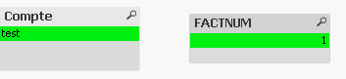
- la facture va s’afficher à l’écran:
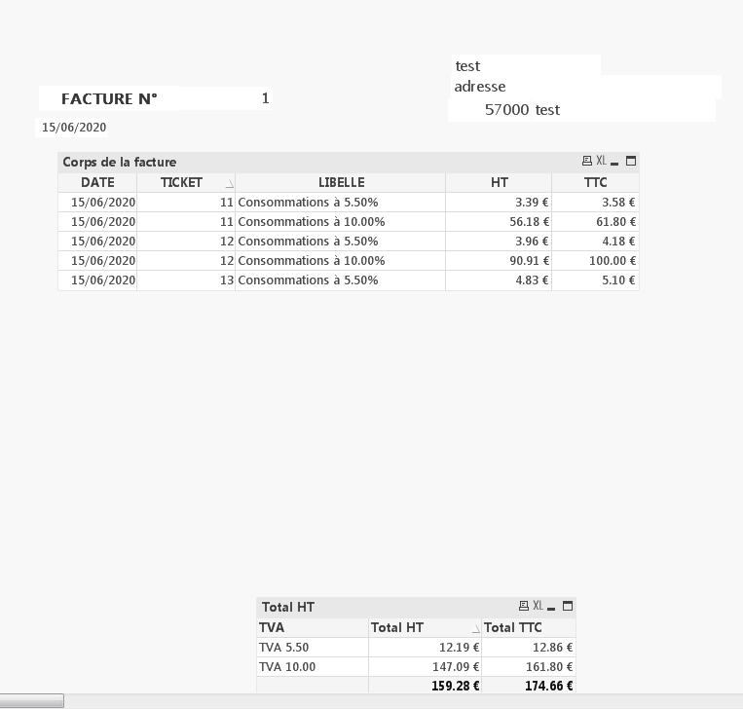

- Cliquer sur le bouton Imprimer
